План-конспект урока по математике в 5 классе

Тема урока: "Из истории геометрических фигур».
Автор: Миронова Ольга Александровна, учитель математики.

Цели урока.

Образовательные.
Систематизация и обобщение знаний по темам «Отрезок. Длина отрезка. Треугольник», «Плоскость, прямая, луч», «Прямоугольный параллелепипед», «Окружность и круг».
Повторение и закрепление приобретённых знаний.
Умение применять математические знания к решению нестандартных практических задач.
Демонстрация тесной связи предметов истории и математики.

Развивающие.
Расширение кругозора учащихся.
Развитие приёмов умственной деятельности, памяти, внимания, умения сопоставлять, анализировать, делать выводы.
Повышение информационной культуры учащихся, интереса к предмету.
Развитие познавательной активности, положительной мотивации к предмету.
Развивать потребности к самообразованию.

Воспитательные.
Воспитание любви к родной стране, её истории.
Воспитание ответственности, самостоятельности, умения работать в коллективе.
Показать математику как интересную науку, превратить занятие в необычный урок, где может проявить себя каждый ученик.
Воспитание уважения друг к другу, к старшему поколению.

Тип урока: обобщающий.

Формы организации работы на уроке: индивидуальная, групповая.
Оборудование: проектор,экран.

Ход урока:
- Организационный момент. Приветствие.
(Слайд 1)
Понятия числа и фигуры взяты не откуда-нибудь,
а только из действительного мира.
Фридрих Энгельс
Тема нашего урока « Из истории геометрических фигур». Вспомним, какие геометрические фигуры нам известны, их названия, изображение, какими свойствами они обладают, какими чертежными инструментами мы научились пользоваться.
- Комбинированная работа по теме урока
2.1.Мини-реферат учащегося «Как возникла геометрия»:
Для первобытных людей важную роль играла форма окружающих их предметов. По форме и цвету они отличали съедобные грибы от несъедобных, пригодные для построек деревья от деревьев, которые можно использовать только на дрова. Иногда они находили кристаллы минералов, из которых делали приспособления для охоты и дома. Так, овладевая окружающим их миром, люди знакомились с простейшими геометрическими фигурами.
А когда люди стали строить дома, пришлось глубже разобраться в том, какую форму придавать стенам и крыше. Стало ясно, что бревна лучше обтесывать, а крышу делать покатой, чтобы с нее стекала вода. И, сами того не зная, люди все время занимались геометрией. Геометрией занимались женщины, изготовляя одежду, охотники, изготовляя копья и бумеранги сложной формы. Только самого слова «геометрия» тогда не было, а форму тел не рассматривали отдельно от других их свойств.
Когда стали строить дома из камня, пришлось перетаскивать тяжелые каменные глыбы. Для этого издревле применяли катки. Так люди познакомились с одной из важнейших фигур - цилиндром. Перевозить грузы на катках было трудно из-за большого веса самих бревен. Чтобы облегчить работу, люди стали вырезать из стволов тонкие плоские круглые пластинки. Так появилось первое колесо. Неизвестный изобретатель первого колеса сделал величайшее открытие! Только на минуту представьте, что все колеса на земле исчезли. Это будет настоящая катастрофа. Потому что в каждой машине, от карманных часов до космических кораблей работают десятки и сотни разнообразных колес.
Но не только в процессе работы знакомились люди с геометрическими фигурами. Издавна они любили украшать себя, свое жилище и свою одежду. Древние мастера научились придавать красивую форму бронзе и золоту, серебру и драгоценным камням. А художники расписывая дворцы, находили все новые геометрические формы. Гончару нужно было знать, какой формы изготовить сосуд, чтобы в него входило то или иное количество жидкости, и древние египтяне научились находить объемы довольно сложных фигур. Астрономы, наблюдавшие за небом и дававшие на основе своих наблюдений указания, когда начинать полевые работы, должны были научиться определять положение звезд на небе. Для этого понадобилось измерять углы.
Различной была и форма крестьянских полей. Поля отделялись друг от друга межами, а разлив Нила каждую весну смывал эти межи. Поэтому были особые чиновники, которые занимались межеванием земель, по- русски сказать - землемеры. Так из практической задачи о межевании возникла наука о землемерии. По- гречески земля называлась «геос», измеряю- «метрио», а поэтому наука об измерении полей получила название «геометрия». Только не вздумайте современного геометра назвать землемером. За многие тысячи лет с ее возникновения она лишь в малой степени занимается землемерием.
  - Устная работа по рисунку на слайде.
(Слайд 2).
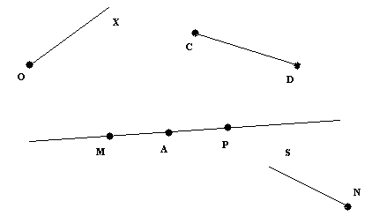
Вспомните простейшие геометрические фигуры: плоскость, прямая, точка. Они принимаются нами без определения.
Ответьте на вопросы:
- Есть ли края у плоскости?
- Имеет ли прямая концы?
- Сколько прямых можно провести через две точки ( на рис. через М и Р)?
- На сколько лучей разбивает прямую МР точка А, лежащая между М и Р?
- Какой луч дополнителен лучу АМ? Лучу АР?
- Назовите отрезки, изображенные на слайде.
- Какие из лучей на рисунке пересекают прямую МР? Какие лучи не пересекают?
  - Выполнение в рабочих тетрадях №1765 самостоятельно ( на закрепление понятий точка, прямая, луч, принадлежит фигуре, пересечение фигур) . Выборочная проверка тетрадей учителем в ходе выполнения.
  - Известные нам фигуры делятся на плоские и объемные. Вспомним основные известные нам фигуры.
  - Слайд 3.

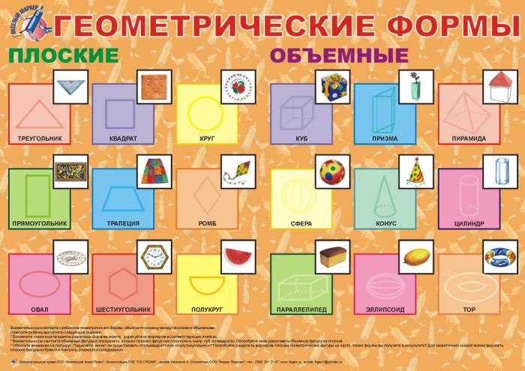
- Назовите плоские фигуры, изображенные на слайде.
- Какие из известных вам плоских фигур на слайде отсутствуют?
- Назовите объемные фигуры?

  - Аналитическая работа.
Отвечая на вопросы учителя, учащиеся заполняют таблицу в тетрадях с опорными конспектами и на доске:
№п\п | Название фигуры | Свойства фигуры

- Физкульминутка
4.Творческая практическая работа.

Задание :
1.Составьте на отдельном листочке свой рисунок из геометрических фигур аналогично показанным изображениям на слайдах (слайд 4, 5).
2. Укажите название фигур, использованных вами при составлении рисунка.
(После выполнения на отдельном листочке сдается учителю на проверку.)

Слайд 4.

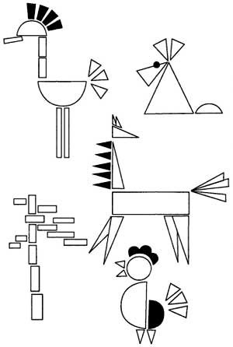

Слайд 5. 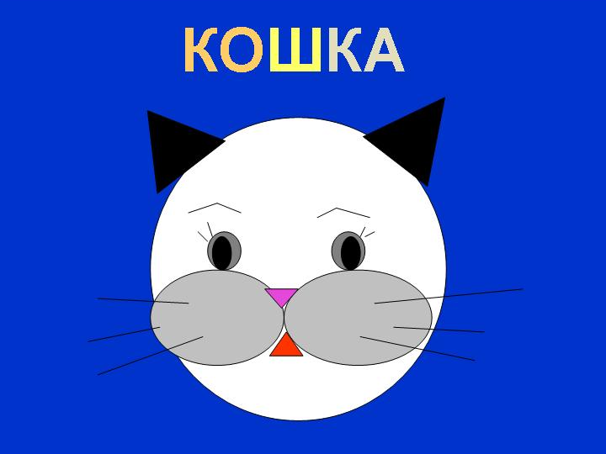

5.Мини-проект учащегося (презентация).
ОТКУДА ПРОИЗОШЛИ НАЗВАНИЯ ГЕОМЕТРИЧЕСКИХ ФИГУР?
А простейшими в геометрии являются три фигуры: - точка, прямая, плоскость. Конечно, самая главная – это точка. Древнегреческий геометр Евклид говорил, что «точка – это то, что не имеет частей». Слово точка по латыни означает результат мгновенного касания, укол. Так, точкой является отверстие, оставленное иглой в листе бумаги. Линия – льняная нить. Луч света также представляет собой модель прямой линии. Натянутая линия – также модель прямой.

Почти все названия геометрических фигур греческого происхождения, как и само слово геометрия, происходящее от греческого слова - землемерие. Однако эти слова вошли в русский язык не непосредственно с греческого, а через латинский язык.

Cлово К О Н У С - это латинская форма греческого слова

(к о нос), означающего с о с н о в а я ш и ш к а.

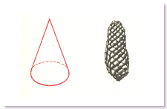

Cлово Ц И Л И Н Д Р происходит от латинского слова cylindrus (цилиндрус), являющегося латинской формой греческого слова (кюл и ндрос), означающего в а л и к , к а т о к.
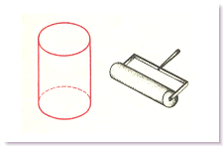

Cлово П Р И З М А- латинская форма греческого слова (присма) - опиленная (имелось в виду опиленное бревно).

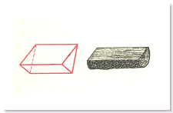

Cлово С Ф Е Р А- латинская форма греческого слова (сфайра) - м я ч .

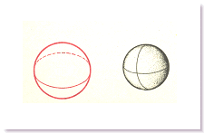

Cлово П И Р А М И Д А- это латинская форма греческого слова (пюрамис), которым греки называли египетские пирамиды; это слово происходит от древне-египетского слова "пурама", которым эти пирамиды называли сами египтяне. Современные египтяне называют пирамиды словом "ахрам", которое также происходит от этого древнеегипетского слова.

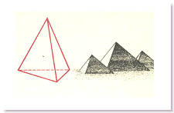

Cлово Т Р А П Е Ц И Я происходит от латинского слова trapezium (трапезиум) - латинской формы греческого слова (трапезион) - с т о л и к. От этого же корня происходит наше слово "трапеза", означающего по-гречески стол.
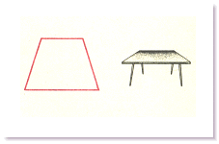

Cлово Р О М Б происходит от латинского слова rombus (ромбус) - латинской формы греческого слова (ромбос), означающего б у б е н. Мы привыкли к тому, что бубен имеет круглую форму, но раньше бубны имели форму квадрата или ромба, о чём свидетельствует изображения "бубен" на игральных картах.
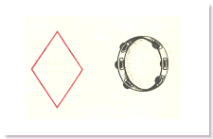

Непосредственно с латинского языка мы заимствовали слово п у н к т , употребляющееся иногда в значении "точка" (отсюда "пунктир") и л и н и я .
Cлово Л И Н И Я происходит от латинского слова linea (линеа) - л ь н я н а я (имеется ввиду льняная нить). От этого же корня происходит наше слово "линолеум", первоначально означавшее промасленное льняное полотно.
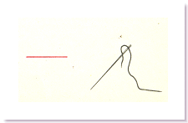

Таким образом, все названия геометрических фигур первоначально были названием конкретных предметов, имеющих форму, более или менее близкую к форме данной фигуры.

6.Рефлексия.

Учитель:
«сформулируйте свое мнение об уроке. Вам помогут следующие фразы:
-Я узнал…
-Я почувствовал…
-Я увидел…
-Я сначала испугался, а потом…
-Я заметил, что …
-Я сейчас слушаю и думаю…
-Мне интересно следить за…»
Выставление оценок.
7.Домашнее задание : составить кроссворд используя название геометрических фигур.

Именно обыкновенные дроби помогут нам сегодня узнать что-то новое. А посвятим наш урок знаменательной дате 65-летию Победы над фашистскими захватчиками.
[править]
Устная работа.

Урок, посвящённый 65-летию победы

Звучит отрывок песни: “Вставай, страна огромная!” Учитель: Война началась рано утром, в 4 часа, 22 июня 1941 года мощными ударами воздушных и механизированных армий Германии.

Задача №1. (слайд 3)

План нападения на СССР был утвержден Гитлером 18 декабря 1940 года. Он был рассчитан на молниеносную войну и предполагал разгром вооруженных сил СССР. Кто-нибудь знает, какое название имел план Гитлера? Выполните задания и запишите в таблицу буквы, соответствующие найденным ответам. 25 18 4/9 25 18 4/9 20 1/365 1/366 18
Б A P Б A P O C C A

А: В классе 24 ученика. ¾ всех учеников составляют девочки. Сколько девочек в классе? (18)

Б: В сквере росли 35 дерева, из них 5/7 составляют берёзы. Сколько берёз в сквере? (25)

О: Треть часа пятиклассник делал задачу по математике. Сколько минут ему понадобилось? (20)

Р: От доски длиной 9 м отпилили 4 м. Какую часть доски отпилили? (4/9)

С: Какую долю составляют сутки от года? (1/365 или 1/366)
[править]
Работа по теме урока.

